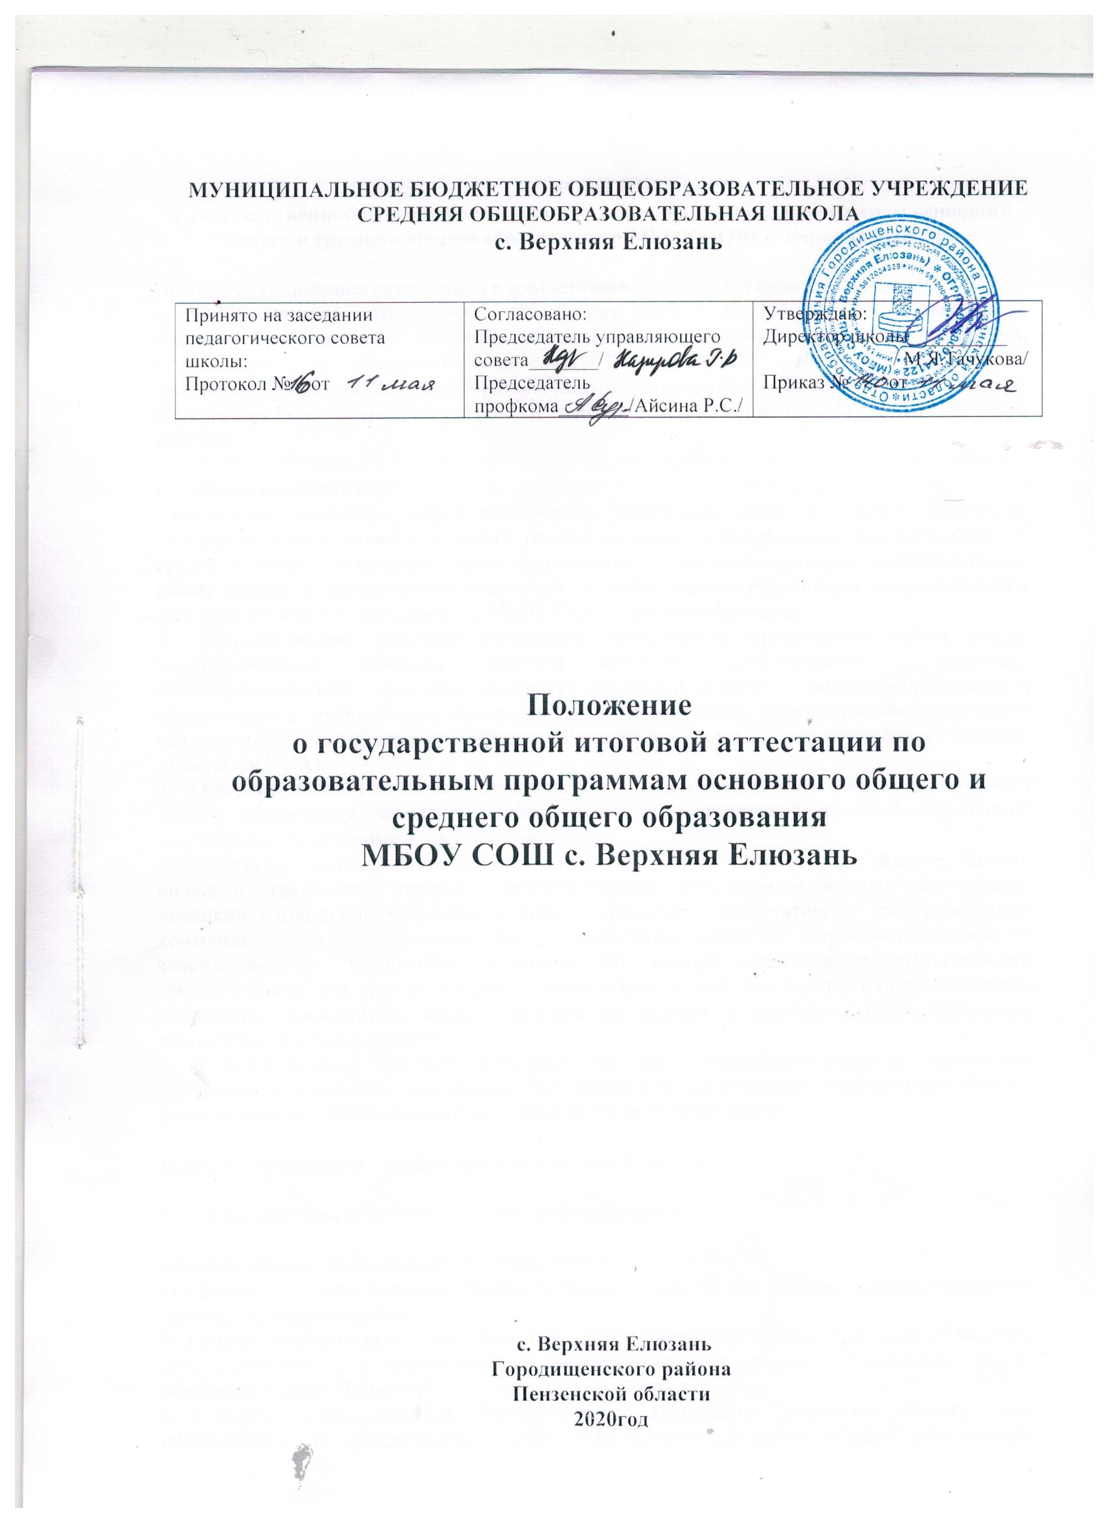

Настоящее Положение разработано в соответствии с частью 5 и пунктом 1 части 13

статьи 59 Федерального закона от 29 декабря 2012 г. № 273-ФЗ «Об образовании в Российской Федерации», Типовым положением об общеобразовательном учреждении, утвержденным Постановлением Правительства РФ от 19.03.2001 г. № 196 «Об утверждении Типового положения об общеобразовательном учреждении», Положением об Отделе образования Городищенского района Пензенской области, Уставом МБОУ СОШ с. Верхняя Елюзань.

I.    Общие положения

1.Настоящее Положение определяет формы, участников, сроки и порядок проведения государственной итоговой аттестации по образовательным программам основного общего и среднего общего образования (далее - выпускники), в том числе проверки экзаменационных работ, подачи и рассмотрения апелляций, а также оценки результатов государственной итоговой аттестации выпускников МБОУ СОШ с. Верхняя Елюзань.

2.  Государственная итоговая аттестация выпускников представляет собой форму государственного контроля (оценки) освоения выпускниками основных общеобразовательных программ основного общего и среднего общего образования в соответствии с требованиями федерального государственного образовательного стандарта основного общего и среднего общего образования (далее – государственная итоговая аттестация( ГИА).

3.  Освоение основных общеобразовательных программ основного общего и среднего общего образования завершается обязательной государственной итоговой аттестацией выпускников по русскому языку и математике.

Экзамены по другим общеобразовательным предметам - литературе, физике, химии, биологии, географии, истории, обществознанию, иностранным языкам (английский, немецкий языки),родному языку и (или) литературе, информатике и информационно-коммуникационным технологиям (ИКТ) - выпускники сдают на добровольной основе по своему выбору. Количество экзаменов по выбору определяется выпускниками самостоятельно, для чего не позднее 1 марта текущего года они подают в образовательное учреждение заявление о сдаче экзаменов по выбору с указанием соответствующих общеобразовательных предметов.

4.  Государственная итоговая аттестация по всем общеобразовательным предметам, указанным в пункте 3 настоящего Положения (за исключением иностранных языков, родного языка и родной литературе), проводится на русском языке.

II. Формы проведения государственной итоговой аттестации

5.      Государственная (итоговая) аттестация проводится

- по программам основного общего образования :

а) в форме основного государственного экзамена ( далее ОГЭ) с использованием контрольно измерительных материалов;

б) в форме письменных и устных экзаменов с использованием текстов, тем. заданий билетов, для обучающихся с ограниченными возможностями здоровья, обучающихся детей-инвалидов ( далее ГВЭ);

в) в форме, устанавливаемой Министерством образования Пензенской области , для обучающихся по общеобразовательным программам основного общего образования, изучавших родной язык и родную литературу и выбравших экзамен по родному языку и /или родной литературе для прохождения ГИА

Для обучающихся с ограниченными возможностями здоровья, обучающихся детей-инвалидов ГИА по отдельным учебным предметам по их желанию проводится в форме ОГЭ. Выбранные выпускником форма (формы) государственной итоговой аттестации и общеобразовательные предметы, по которым он планирует сдавать экзамены, указываются им в заявлении.

- по программе среднего общего образования:

а) в форме единого государственного экзамена (далее – ЕГЭ), с использование контрольно-измерительных материалов (КИМ) ;

б) в форме государственного выпускного экзамена ( далее ГВЭ) с использованием текстов , тем, заданий, билетов, для обучающихся с ограниченными возможностями здоровья или для обучающихся детей-инвалидов и инвалидов ;

в) в форме, устанавливаемой Министерством образования Пензенской области , для обучающихся по общеобразовательным программам основного общего образования, изучавших родной язык и родную литературу и выбравших экзамен по родному языку и /или родной литературе для прохождения ГИА

Для обучающихся с ограниченными возможностями здоровья, обучающихся детей-инвалидов ГИА по отдельным учебным предметам по их желанию проводится в форме ЕГЭ.

Выбранные выпускником форма (формы) государственной итоговой аттестации и общеобразовательные предметы, по которым он планирует сдавать экзамены, указываются им в заявлении.

6.      Государственная (итоговая) аттестация в форме ЕГЭ проводится для выпускников образовательного учреждения, в том числе для иностранных граждан, лиц без гражданства, беженцев и вынужденных переселенцев, освоивших основные общеобразовательные

программы основного общего или среднего общего образования в очной, очно-заочной (вечерней), заочной формах, а также для лиц, освоивших основные общеобразовательные программы основного общего или среднего общего образования в форме самообразования , семейного образования и допущенных в текущем году к государственной итоговой аттестации.

7. Государственный выпускной экзамен для выпускников с ограниченными возможностями здоровья организуется с учетом особенностей психофизического развития, индивидуальных возможностей выпускников и состояния их здоровья.

8.     Государственная (итоговая) аттестация организуется и проводится:

в форме ОГЭ и ЕГЭ – Отделом образования Городищенского района Пензенской области; совместно с органами исполнительной власти Пензенской области;

в форме государственного выпускного экзамена - органами исполнительной власти Пензенской области, образовательными учреждениями и Отделом образования Городищенского района Пензенской области.

9. Порядок проведения ОГЭ, ЕГЭ и порядок проведения государственного выпускного экзамена для различных категорий выпускников, в том числе порядок работы и функции экзаменационных, предметных и конфликтных комиссий в зависимости от формы проведения государственной (итоговой) аттестации, определяются Министерством образования и науки Российской Федерации (далее – Минобрнауки России)

III. Участники государственной итоговой аттестации

10. К государственной итоговой аттестации допускаются обучающиеся не имеющие академической задолженности и в полном объеме выполнившие учебный план или индивидуальный учебный план (имеющие годовые отметки по всем учебным предметам за 1Х класс не ниже удовлетворительных и имеющие годовые отметки по всем учебным предметам учебного плана за каждый год обучения, по общеобразовательной программе среднего общего образования не ниже удовлетворительных).

12.Решение о допуске к государственной итоговой аттестации принимается педагогическим советом МБОУ СОШ с. Верхняя Елюзань и оформляется приказом директора по школе не позднее 25 мая текущего года.

13.Заявление на участие в государственной итоговой аттестации подается на имя директора школы, не позднее, чем за три месяца до начала ее проведения до 1 марта.

Обучающиеся изменяют (дополняют) перечень, указанных в заявлении экзаменов только при наличии у них уважительной причины( болезни или иных обстоятельств, подтвержденных документально) В этом случае обучающийся подает заявление в ГЭК с указанием измененного перечня учебных предметов, по которым он планирует пройти ГИА, и причины изменения заявленного ранее перечня. Указанное заявление подается не позднее чем за месяц до начала соответствующего экзамена.

Лица, освоившие образовательные программы среднего общего образования в предыдущие годы и имеющие документ об образовании, подтверждающий получение среднего общего образования (или образовательные программы среднего (полного) общего образования - для лиц, получивших документ об образовании, подтверждающий получение среднего (полного) общего образования, до 1 сентября 2013 года), а также граждане, имеющие среднее общее образование, полученное в иностранных образовательных организациях (далее - выпускники прошлых лет), также сдают ЕГЭ, в том числе при наличии у них действующих результатов ЕГЭ прошлых лет.

Для участия в ЕГЭ указанные лица подают до 1 марта в Отдел образования Городищенского района заявление с указанием перечня учебных предметов, по которым планируют сдавать ЕГЭ в текущем году.

При отсутствии возможности участвовать в ЕГЭ в основные сроки, выпускники прошлых лет подают соответствующее заявление до 5 июля текущего года и участвуют в сдаче ЕГЭ в дополнительные сроки в Министерство образования Пензенской области.

Заявления подаются обучающимися, выпускниками прошлых лет лично на основании документа, удостоверяющего их личность, или их родителями (законными представителями) на основании документа, удостоверяющего их личность, или уполномоченными лицами на основании документа, удостоверяющего их личность, и оформленной в установленном порядке доверенности.

Обучающиеся, выпускники прошлых лет с ограниченными возможностями здоровья при подаче заявления предъявляют копию рекомендаций психолого-медико-педагогической комиссии, а обучающиеся, выпускники прошлых лет дети-инвалиды и инвалиды - оригинал или заверенную в установленном порядке копию справки, подтверждающей факт установления инвалидности, выданной федеральным государственным учреждением медико-социальной экспертизы.

Выпускники прошлых лет при подаче заявления предъявляют оригиналы документов об образовании. Оригинал иностранного документа об образовании предъявляется с заверенным в установленном порядке переводом с иностранного языка.

IV. Сроки и порядок проведения государственной (итоговой) аттестации

14.     Государственная итоговая аттестация по обязательным предметам начинается не ранее 25 мая текущего года по остальным учебным предметам- не ранее 20 апреля текущего года.

15.     Сроки и единое расписание проведения ОГЭ , ЕГЭ , а также государственного выпускного экзамена ежегодно определяются Министерством образования России, экзамен по родному языку и (или) родной литературе – Министерством образования Пензенской области.

16.     Для выпускников, пропустивших государственную итоговую аттестацию по уважительным причинам, предусматриваются дополнительные сроки проведения государственной итоговой аттестации в формах, установленных настоящим Положением (далее – дополнительные сроки).

Дополнительные сроки проведения государственной итоговой аттестации в форме ЕГЭ устанавливаются Рособрнадзором, а в форме государственного выпускного экзамена – Министерством образования Пензенской области.

17.     Государственная итоговая аттестация выпускников, призываемых на военную службу, выпускников, выезжающих на российские или международные спортивные соревнования, конкурсы, смотры, олимпиады и тренировочные сборы, на постоянное место жительства или для продолжения обучения в иностранное государство или направляемых по медицинским показаниям в лечебно-профилактические и иные учреждения для проведения лечебно-оздоровительных и реабилитационных мероприятий в период проведения государственной итоговой аттестации, может проводиться досрочно, но не ранее 20 апреля текущего года, в формах, установленных настоящим Положением.

18.    При проведении государственной итоговой аттестации предусмотрена возможность подачи выпускником апелляции в конфликтную комиссию, создаваемую в установленном порядке, и ознакомления выпускника при рассмотрении апелляции с выполненной им письменной экзаменационной работой.

Выпускник вправе подать апелляцию как по процедуре проведения экзаменов, так и о несогласии с полученными результатами.

V. Оценка результатов государственной итоговой аттестации

19.     При проведении государственной итоговой аттестации в форме ЕГЭ используется стобалльная система оценки, а в форме государственного выпускного экзамена - пятибалльная система оценки. Полученные результаты первичных баллов ОГЭ РЦОИ переводит в пятибалльную систему оценки..  
 20.    Рособрнадзор ежегодно устанавливает по каждому общеобразовательному предмету, указанному в пункте 3 настоящего Положения, минимальное количество баллов ЕГЭ и Министерство образования Пензенской области по ОГЭ, подтверждающее освоение выпускником основных общеобразовательных программ основного общего и среднего общего образования в соответствии с требованиями федерального государственного образовательного стандарта основного общего и среднего общего образования (далее – минимальное количество баллов).

21.     Результаты государственной итоговой аттестации признаются удовлетворительными в случае, если выпускник по обязательным общеобразовательным предметам (русский язык и математика) при сдаче ОГЭ, ЕГЭ набрал количество баллов не ниже минимального, а при сдаче государственного выпускного экзамена получил отметки не ниже удовлетворительной (три балла).

В случае если выпускник получил на государственной итоговой аттестации неудовлетворительный результат по одному из обязательных общеобразовательных предметов (русский язык или математика), он допускается повторно к государственной (итоговой) аттестации по данному предмету в текущем году в формах, установленных настоящим Положением, в дополнительные сроки.

Обучающимся, не завершившим основного общего образования, не прошедшим ГИА или получившим на ГИА неудовлетворительные результаты более чем по одному обязательному предмету, либо получившим повторно неудовлетворительный результат по одному из этих предметов на ГИА в дополнительные сроки, предоставляется право пройти ГИА по соответствующим предметам не ранее чем через год в сроки и формах, устанавливаемых настоящим Положением. Указанные обучающиеся по усмотрению родителей ( законных представителей) оставляются на повторное обучение, переводятся на обучение по адаптированным образовательным программам в соответствии с рекомендациями психолого-медико-педагогической комиссии либо на обучение по индивидуальному учебному плану.

Обучающимся, не прошедшим ГИА по общеобразовательным программам среднего общего образования, или получившим на ГИА неудовлетворительные результаты более чем по одному обязательному предмету, либо получившим повторно неудовлетворительный результат по одному из этих предметов на ГИА в дополнительные сроки, предоставляется право пройти ГИА по соответствующим предметам не ранее чем через год в сроки и формах, устанавливаемых настоящим Положением. Для прохождения повторной аттестации указанные лица восстанавливаются в организации, осуществляющей образовательную деятельность на срок, необходимой для прохождения ГИА.

22.     Удовлетворительные результаты государственной итоговой) аттестации по русскому языку и математике являются основанием выдачи выпускникам документа государственного образца об уровне образования –

основное общее образование- аттестата об основном общем образовании и приложение к нему,

среднее общее образование - аттестата о среднем общем образовании и приложение к нему (далее – аттестат).

Выпускникам 9 класса, имеющим итоговые отметки «отлично» по всем предметам учебного плана, изучавшимся на уровне основного общего образования выдается аттестат об основном общем образовании с отличием и приложения к нему.

Аттестат о среднем общем образовании с отличием и приложения к нему выдаются выпускникам 11 класса, имеющим итоговые отметки «отлично» по всем предметам учебного плана, изучавшимся на уровне среднего общего образования.

Аттестаты выдаются выпускникам не позднее десяти дней после даты издания приказа об окончании ими образовательной организации и выдаче аттестатов.

23.     В аттестат выпускнику, получившему удовлетворительные результаты на государственной (итоговой) аттестации, выставляются итоговые отметки:

по каждому общеобразовательному предмету инвариантной части базисного учебного плана;

по каждому общеобразовательному предмету вариативной части учебного плана школы, изучавшемуся выпускником, в случае если на его изучение отводилось по учебному плану школы не менее 64 часов за два учебных года.

Итоговые отметки, за исключением случаев, предусмотренных настоящим Положением, определяются как среднее арифметическое годовых отметок выпускника за X, XI (XII) классы и выставляются в аттестат целыми числами в соответствии с правилами математического округления.

24.     Выпускникам, являющимся в текущем году победителями и призерами заключительного этапа всероссийской олимпиады школьников, в аттестат по общеобразовательному предмету, соответствующему профилю олимпиады, выставляется отметка «отлично».

25.    Выпускникам не прошедшим государственной итоговой аттестации или получившим на государственной итоговой аттестации неудовлетворительные результаты по русскому языку и математике, либо получившим повторно неудовлетворительный результат по одному из этих предметов на государственной итоговой аттестации в дополнительные сроки, выдается справка об обучении в образовательном учреждении.

Указанным выпускникам предоставляется право пройти государственную итоговую аттестацию по соответствующим общеобразовательным предметам не ранее чем через год в сроки и в формах, установленных настоящим Положением.